LABORATORIO: LA VITA IN UNA GOCCIA D’ACQUA

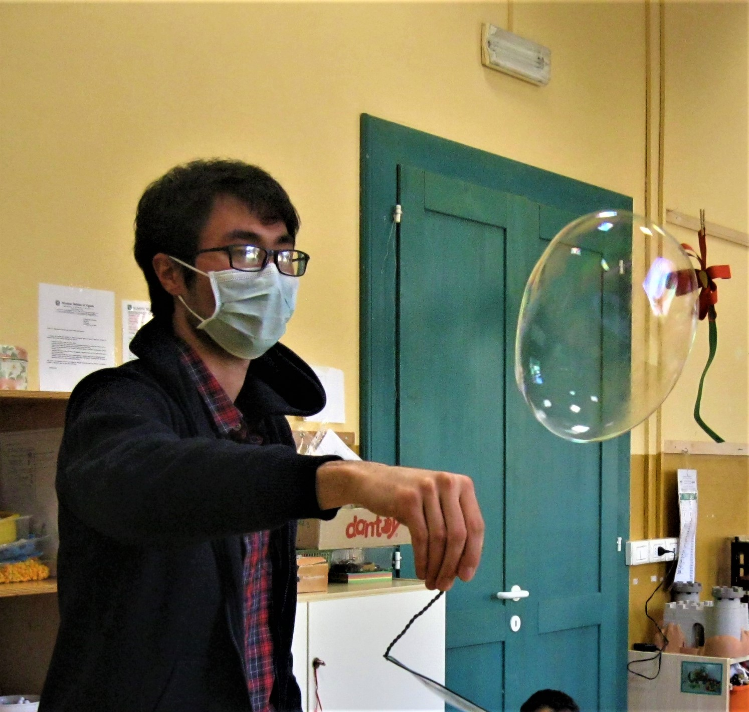

L’ACQUA FONTE DI VITA MA ANCHE DI DIVERTIMENTO E STUPORE!

